RÁMCOVÁ KUPNÍ SMLOUVA
W/iLOff

Příloha číslo IV.
.i?...
dílčí kupní smlouva pro rok 2018 k rámcové kupní smlouvě číslo:
z.dn
mezi smluvními stranami:
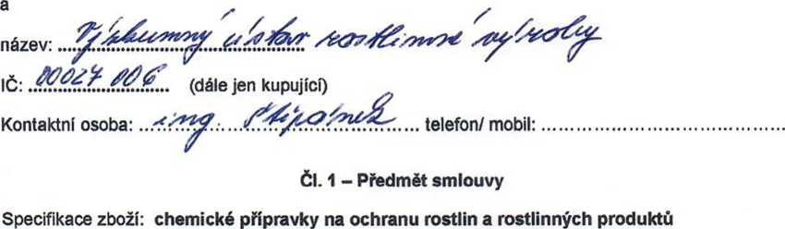
VP AGRO, spol. s r.o. Stehlíkova 977,165 00 Praha 6, IČ: 442 68 114 (dále Jen prodávající) kancelář společnosti (doručovací adresa): Kněževes 196, 252 68 Středokluky
Přípravek balení | Množství Cena / jednotku | Cena celkem (bez DPH) | Termín  dodání
/
.
 | i
i
 | i
 | s
 | i
 | |
 | i
celkem
I
ČI. 2 - Fakturovaná cena a Platební podmínky

Cena zahrnuje dodání na sklad kupujícího, ve výše uvedených cenách není zahrnuto DPH.
Platný ceník v době uzavření objednávky je přílohou této Kupní smlouvy. Cena uvedená v objednávce je platná, pokud tuto cenu nezmění výrobce. V tomto případě není objednávka pro kupujícího závazná, pokud nedojde k dohodě mezi prodávajícím a kupujícím. S případnými změnami cen bude kupující seznámen před dodáním přípravků.
Obě smluvní strany se dohodly na následujících obchodních podmínkách:
platba do . . dnů ode dne dodáni přípravku
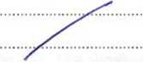
termín splatnosti u přípravků dodaných do 31.7.2018 do termín splatnosti u přípravků dodaných po 31.7.2018 do
2018
2018
dále se obě smluvní strany dohodly:

<fZ
Pokud kupující neuhradí fakturu - daňový doklad do dne uvedeného termínu platby, ztrácí nárok na slevy a bonusy uvedené v této příloze.
Platební bonus/sleva bude poskytnut z fakturovaných cen bez DPH. Nárok na tento bonus/slevu vznikne kupujícímu po odsouhlasení prodejů ze strany prodávajícího za celé fakturační období (1.3.2018-31.12.2018), nejpozději však 31.12.2018, pokud není dohodnuto jinak.

ČI. 3 - Smluvní zajištěni závazku
Bylo dohodnuto zajištění závazku:

ČI. 4 - Dodaci Ihuta
Prodávající je povinný dodat zboží v termínu uvedeném v čl. 1 do skladu:

ČI. 5 - Ostatní ujednání
Příloha ke kupní smlouvě je vyhotovena ve dvou výtiscích, které mají stejnou platnost.
Kupující musí zajistit, že veškeré jednotlivé dodávky přípravků na ochranu rostlin budou fyzicky převzaty osobou s osvědčením o odborné způsobilostí 1. nebo vyššího stupně. V případě porušeni této povinnosti kupující odpovídá v plné míře za škody vzniklé prodávajícímu v příčinné souvislosti s jejím porušením.
Prodávající může odebrat dodané přípravky na ochranu rostlin od kupujícího zpět, za předpokladu, že kupující chce vrátit přípravky dodané prodávajícím v roce 2018 se stejnou šarží, která byla dodána a datum expirace je minimálně 12 měsíců po datu případného vrácení.
Prodávající se bude podílet na nákladech za likvidaci obalů podle skutečného množství dodaných obalů a skutečných nákladů na jejich likvidaci na základě dokladu o likvidaci zaslaným kupujícím.
Na případné další objednávky (faxem, telefonem, emailem) v průběhu sezóny se vztahují zde uvedené podmínky.

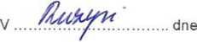
//.zW

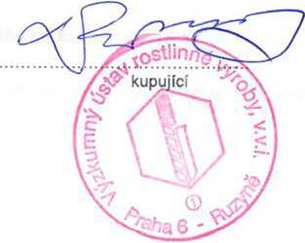
\'WAGRQ, spoi.s r.o. ©
IWgžaves/-tí3 Stredokluky . .-.94.z2a901.i8a...
^{f}5*: prodávající'⁰*
IČ: 44?S81U. DIČ: CZ4426814

